**第二回60周年記念行事検討会資料**

2016年9月23日

**1.アコンカグア登頂合宿**

1.1.アコンカグア登頂合宿の断念

去年から計画を進めていましたアコンカグア遠征企画ですが、60周年記念行事準備委員及びアコンカグア登頂メンバーの話し合いにより、今行事の一つとしてアコンカグアへ登頂することを断念することにいたしました。

それに至った理由として、一番大きなものにはメンバー不足が挙げられます。

以前から60周年委員会では、アコンカグア遠征決行時点でのリーダーの力量不足が懸念材料とされてきました。これからの一年半で下回生メンバー（現1回生）の養成（体力面・技術面）は可能であるだろうと委員会では話し合われていましたが、遠征時に最上級回生となる現2回生のメンバーが、果たして海外の高山にリーダーとして連れて行くだけの力が付くのかという事をOB様方からご指摘をいただき、委員会内で問題視されてきました。この問題につきましては、後期が始まると同時に通常の錬成計画に加えて、アコンカグアメンバーは追加の錬成合宿を行うことで、平年の約2倍以上の合宿回数を確保して、2回生にリーダーとしての実力を伴わせようという計画でした。

また当初はアコンカグア遠征には2回生4人が参加する予定であり、1回生の参加メンバーは前回の委員会を締め切りとして正式に募集することで、前回の会議で遠征参加メンバーを正式に決定しようという計画でした。

しかし、前回の会議で遠征に参加予定であった2回生の一人が家庭の事情により参加辞退を発表し、また別の2回生も参加に関してもう一度検討したいと申し出ました。加えてこの日までに参加を表明した1回生は一人であり、確固たる意志は無いもののひとまず名乗りを挙げるといった内容でした。

結局、必ず遠征に参加できるであろうメンバーは2回生二人となってしまいました。あまりにも少人数で行う遠征は、大阪大学ワンダーフォーゲル部の60周年企画としては相応しくないという事で、もう一度参加メンバーの募集をかけることも検討されました。しかし、追加募集でメンバーが集まる可能性は低いこと、仮に追加募集で集まったとしても厳しい錬成合宿に耐えるのに十分な意思を持っているとは考えられないこと等から、非常に残念ながらアコンカグア遠征は断念となりました。

長い時間をかけて進めてきた企画であり、また多くのOB様方から助言や応援の言葉をいただいていたため、苦渋の決断とはなりましたが、これからは中央アジア企画を始めとする他の企画に力を注いでいきたいと思います。

今回得た多くの情報、その入手法、多くのOB様方からのご意見、及び企画運営方法は、今後大坂大学ワンダーフォーゲル部が海外での登山合宿を行う上で、反面教師的な意味も含めて非常に有益な資料であり、しっかりと後世に引き継いでいきたいと思います。

1.2.アコンカグア企画の今後について

　アコンカグアへの登頂合宿を断念するにあたり、現状で60周年記念行事は中央アジア遠征合宿の一つのみになりました。

　そこで60周年記念行事準備委員会では、中央アジア遠征合宿の一本のみに絞るか、あるいはあまり目を向けていなかった日本及び日本近辺の地域での合宿を代案として行うかの話し合いが行われました。

　その結果、元アコンカグア登頂合宿へ参加予定だったメンバー等が、日本全アルプス縦走等に意欲を示しました。しかし現61期部員の雰囲気として、疲労度の大きい合宿を避ける嫌いがあり、企画したものの、再びメンバーが集まらなければ意味がありません。そこで翌日行われる現役部員の第三部会で60周年記念行事について61期の意見を求め、それを得た上で、合宿内容を決定することにしました。

**2.中央アジア（シルクロード）遠征合宿**

2.1.趣旨

　今回は参加メンバー各々の考える、中央アジアで60周年記念行事を行う意味、及び趣旨を述べます。

●鈴木

この合宿の目的は、今一度‘‘ワンダーフォーゲル”の意味に立ち返ることである。‘‘ワンダーフォーゲル”はドイツ語で ‘‘渡り鳥”をあらわす。10周年記念行事では、この語源に基づく合宿を行った。そこから50年、部として還暦を迎える中で、この行事は自分たちの部の名前と向き合ういい機会である。

シルクロードはかつて世界を繋ぐ道であった。それに沿い、いくつもの国境を超え、世界を渡り歩くことは、実際に行う者だけでなく、後代の部員にまで、‘‘渡り鳥”としての自覚と自信を与えるであろう。これらは、これからのワンダーフォーゲル部を根底から支えてくれるに違いない。

●宋

世界広しと言えど、近年グローバル化により急速に狭くなっている。欧米、アフリカ、南米に中東...。パッとイメージがそれぞれ浮かぶ一方、中央アジアには圧倒的な神秘性と冒険心を掻き立てるものがある。同じアジアと言えど近いようで遠く、民族も文化も生活様式も大きく異なると聞く。なればこそ、学生ならではのフットワークと門戸の開きやすさを活かして、未知の世界に飛び込んでみたいのである。

通常の国内合宿以上に困難を伴い、様々な障壁があるだろう60周年記念海外遠征であるが、この大好きな阪大ワンゲルと、背中を任せられる頼もしい仲間たちと大きなことを成し遂げるためなら、あらゆる努力を惜しまない心積もりである。

●山田

率直に言うと、私は「中央アジア」に行く意義は持っていない。私が阪大ワンゲルに入部したのは、様々な場所に行き、見たことがない景色を見たいという思いからであり、今回の中央アジア遠征は日本では体験し得ないことができる絶好の機会である。もし仮に中央アジア以外の場所になっていたとしても、私はそれに参加していたはずである。中央アジアとアイスランドの2択時に、中央アジアを選んだ理由は、少し危険かもしれないが、中央アジアは体力と時間のある今しか行けないなと感じ、また純粋に面白そうだと思ったからである。中央アジア自体に行く意義でないが、これが私の率直な思いである。

●大前

日本において、人間が60歳になり干支が一巡することを“還暦”といい、「生まれた時に帰る」と解釈をして、お祝い事をするのは周知の通りである。来年、OUWVも生まれてから60年を迎え、還暦を迎えたと言うことができるであろう。創部60周年をOUWVの“還暦”と考えるならば、それを祝う企画もまた還暦の意味に即したものが適当である。つまり、「生まれた時に帰る」を掲げて企画を立ち上げるのが理想と言える。

　ここで重要となるのは「生まれた時に帰る」の“帰る”をどう捉えるかである。地理的に“帰る”のか、あるいは歴史的に“帰る”のか。私個人の捉え方として2つ挙げたい。1つは「ワンゲル本来の意味に“帰る”」であり、もう1つは「日本の源流に“帰る”」である。

　まず1つ目の「ワンゲル本来の意味に“帰る”」であるが、こちらは企画立案の段階から言われていたように、『wandervogel＝渡り鳥』という言葉の意味に立ち“帰”り、地面に足をつけながらどこかを渡り歩こう、ということで「渡り鳥企画」が立ち上げられた。では、一体どこを渡り歩くべきなのか。それに対する回答が2つ目の「日本の源流に“帰る”」である。

『日本の源流』と言っても日本のどこかを渡り歩くわけではない。あくまで私個人の意見だが、「日本のどこかを渡り歩く」のもその流れから外れてはおらず、日本の歴史に立ち返るという意味では必要なことであろう。しかし、「日本のどこかを渡り歩く」ことは率直に言えば個人が僅かな準備さえすればできると思われ、集団での活動に重きを置くOUWVが10年に1度の一大プロジェクトとしてそれを行うには疑問がある。集団行動を常とするOUWVだからできること、逆に言えばOUWVでないとできないことは何なのか。そして、準備期間を多く設けられるという条件を最大限に生かせられる場所はどこなのか。その答えは、個人で行くには比較的リスクが高く、かつ準備に時間がかかる海外遠征である。

　海外と言っても世界は広く、必然的に行く場所は限られる。ここでどこを渡り歩くか考える際のヒントが、先程の「日本の源流に“帰る”」である。今の日本の原型がどこからやってきたのか。それを探ってみようというのである。ただ、『日本の源流』となる場所は果たしてどこになるのかというのも問題である。人類が生まれたアフリカか、もしくは文化が生まれた中東及びヨーロッパか。

　OUWVという組織で行く以上、安全が保障される場所であることが第一条件であろう。今の治安情勢を鑑みれば、アフリカや中東は危険地帯であり、遠征先としては適さない。また、ヨーロッパは交通網が発達し、かつ旅行会社によって多くのツアーが組まれている現状を考えると、個人で行くことは比較的容易であり、「OUWVでないとできない」とは言い難い。

　このように世界各地を様々な条件を踏まえながら検討したとき、治安が比較的安定しており、かつ個人では行きにくく、そして日本に大陸文化が伝わってきたまさしく『日本の源流』である中央アジアが理想の遠征先だと考えられた。

　古来の人々がどこを渡り歩いてこの島国に何を伝えようとしたのか。それを自分達の足で辿り、自分達の目で確かめ、自分達の身体で感じることが「日本の源流に“帰る”」であり、それこそが我々が中央アジアを目指さんとする意義である。

2.2.合宿時期

三次練成後の8月後半～9月中盤を予定

　※62期（一回生）も参加予定で、トレッキングを行う標高が高いため、三次後とする。

2.3.日程（行程）

※現状の行程であり、大まかな活動内容は変わらないが、順序等は変更になる可能性も考えられる。

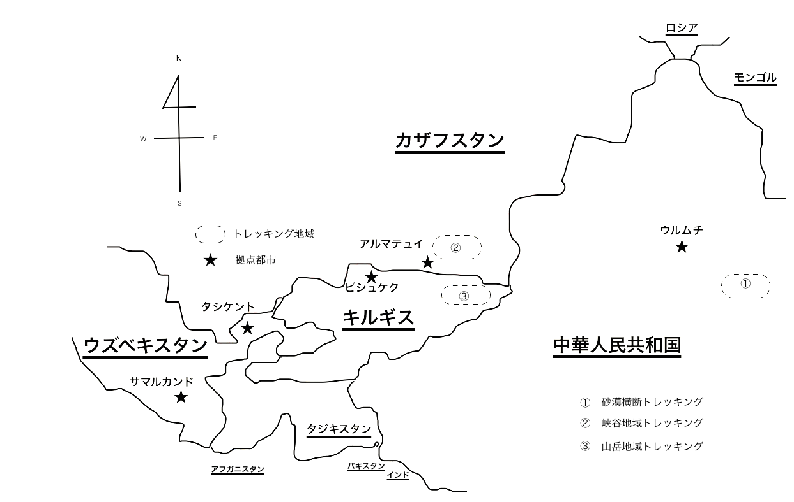

**500km**

|  |  |  |  |
| --- | --- | --- | --- |
|  | 活動国 | 活動地 | 行程 |
| 1日目 | 中国 | 大坂～ウルムチ | 移動（飛行機） |
| 2日目 | 中国 | ウルムチ | 準備＆観光 |
| 3日目 | 中国 | ウルムチ～ディカル村 | 移動（車） |
| 4日目 | 中国 | ディカル村～C1 | 砂漠トレッキング |
| 5日目 | 中国 | C1～C2 | 砂漠トレッキング |
| 6日目 | 中国 | C2～ウルムチ | 砂漠トレッキング |
| 7日目 | キルギス | ウルムチ～ビシュケク | 移動（飛行機） |
| 8日目 | キルギス | ビシュケク | 準備＆現地交流 |
| 9日目 | キルギス | ビシュケク～カラコル | 移動（バス） |
| 10日目 | キルギス | カラコル～アルティンアラシャン | 移動＋秘境トレッキング |
| 11日目 | キルギス | アルティンアラシャン | 現地交流 |
| 12日目 | キルギス | アルティンアラシャン～アラコル湖 | 秘境トレッキング |
| 13日目 | キルギス | アラコル湖～アルティンアラシャン | 秘境トレッキング |
| 14日目 | キルギス | アルティンアラシャン～カラコル | 移動（バス） |
| 15日目 | キルギス | カラコル～ビシュケク | 移動（バス） |
| 16日目 | キルギス | ビシュケク | 観光 |
| 17日目 | カザフスタン | ビシュケク～アルマトイ | 移動（バス） |
| 18日目 | カザフスタン | アルマトイ | 準備＆観光 |
| 19日目 | カザフスタン | アルマトイ | ガイド登録？ |
| 20日目 | カザフスタン | アルマトイ～Temerlik Canyon | トレッキング |
| 21日目 | カザフスタン | アルマトイ | 現地交流 |
| 22日目 | カザフスタン | アルマトイ～メデウ渓谷 | トレッキング |
| 23日目 | カザフスタン | アルマトイ～ | 移動（電車） |
| 24日目 | ウズベキスタン | ～タシケント | 移動（電車） |
| 25日目 | ウズベキスタン | タシケント～サマルカンド | 移動（バス） |

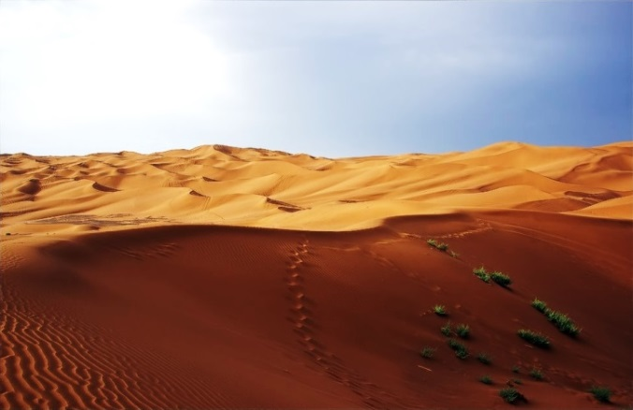2.4.具体的な活動内容

2.4.1.中国（砂漠トレッキング）

ウルムチ東南部のトルファン（吐魯蕃）近郊にあるクムタグ砂漠にて三日間トレッキングを行う。テントや食料を担ぎ、ガイドを付けて砂漠の中でテント泊をしながら横断する。

2.4.2.キルギス（秘境トレッキング）

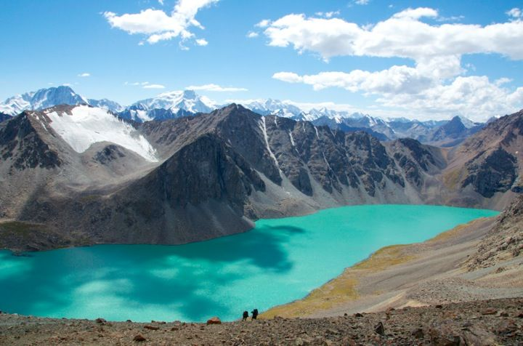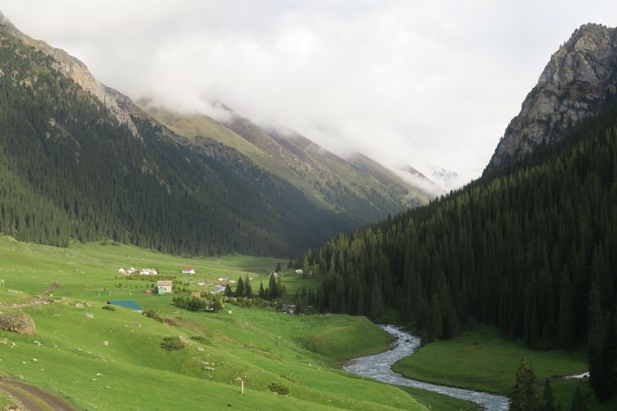カラコルからバスでトレッキングコースのスタート地点まで移動し、14㎞のトレッキングを経て、イシククル湖南東に位置するアルティンアラシャン（右図）に到着し、滞在及び可能なら現地の人々と交流する。そこからさらに片道6時間ほど山道を歩いてアラコル湖（右下図）に行き、テント泊を行った後、来た道を戻る。秘境のため、道が不明瞭である可能性があり、ガイドを付ける可能性がある。

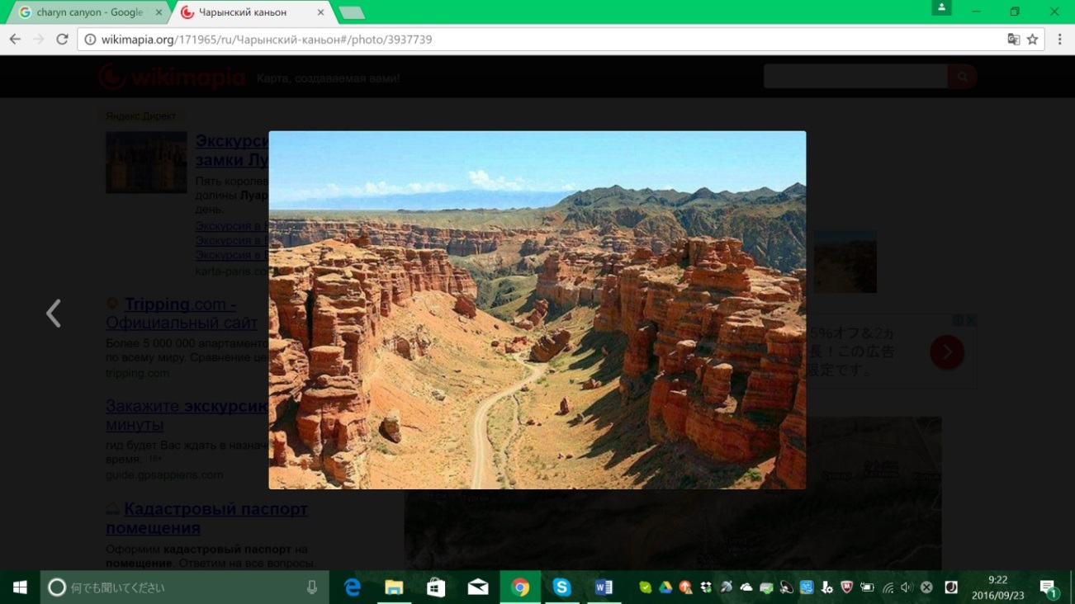2.4.3.カザフスタン（トレッキング）

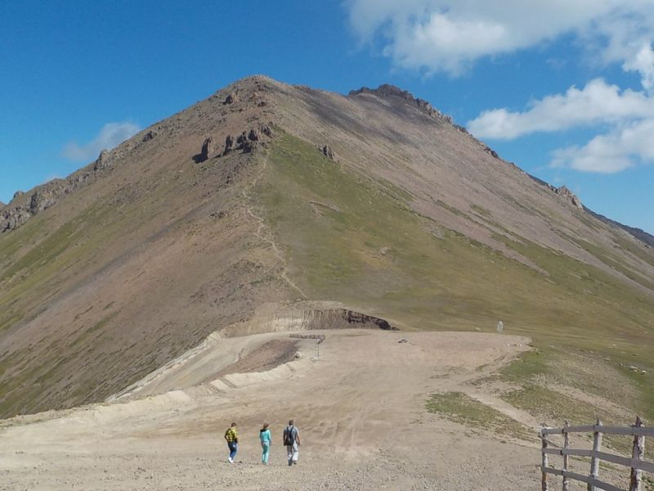同国の南東部に位置する都市アルマティにて、渓谷地帯トレッキングや登山を行う。日程のめどは、およそ5日間。場所は、Charyn Canyon（右図）とメデウ渓谷（右下図）でどちらも日帰りで行う。Charyn Canyonは国立公園の中にあるため、ガイドを付けてトレッキングを行う。メデウ渓谷はアルマティから非常にアクセスが良く、バスとケーブルカーを用いて登山口で移動したのち、3000m級の稜線で6～8時間ほどのトレッキングを行い、アルマティまで戻る。

2.4.4.ウズベキスタン（ゴール）

　最後はシルクロードの拠点として栄えたサマルカンドに至り、合宿を終える。尚サマルカンドでは現状ゴールとしての位置付けだが、現地交流を加えるという案もある。

2.4.5.現地交流について

JAICAの日本人材開発センターと協力して、現地の人々（学生）と実際に交流し、日本の文化を教えると共に、相手国の文化を教わり、互いに教え教わることを念頭に置いて活動を行います。現地交流をする国は今のところ未定だが、恐らくカザフスタンかキルギスになると考えられます。また交流内容に関しては、プレゼンを互いに行うや、互いの国の料理を教え合う等を考え中です。

2.5.地図

※地図に関しては現在得られている最も高倍率の地図を載せている。

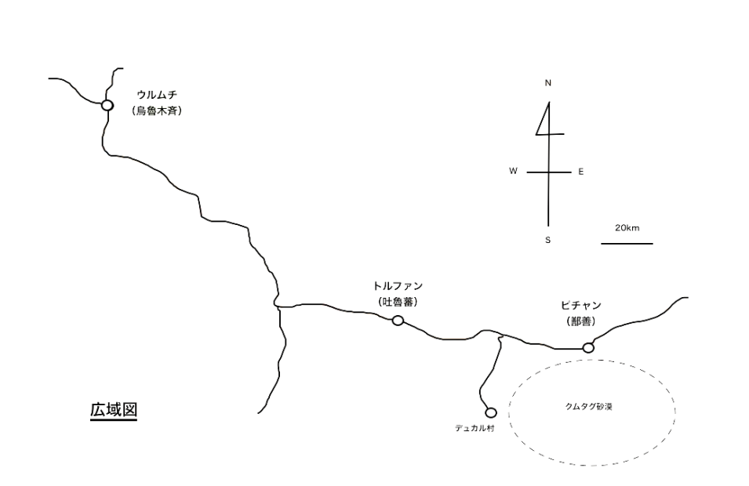2.5.1.中国（ウルムチ）

※地図が得られていないため、概念図で示す。

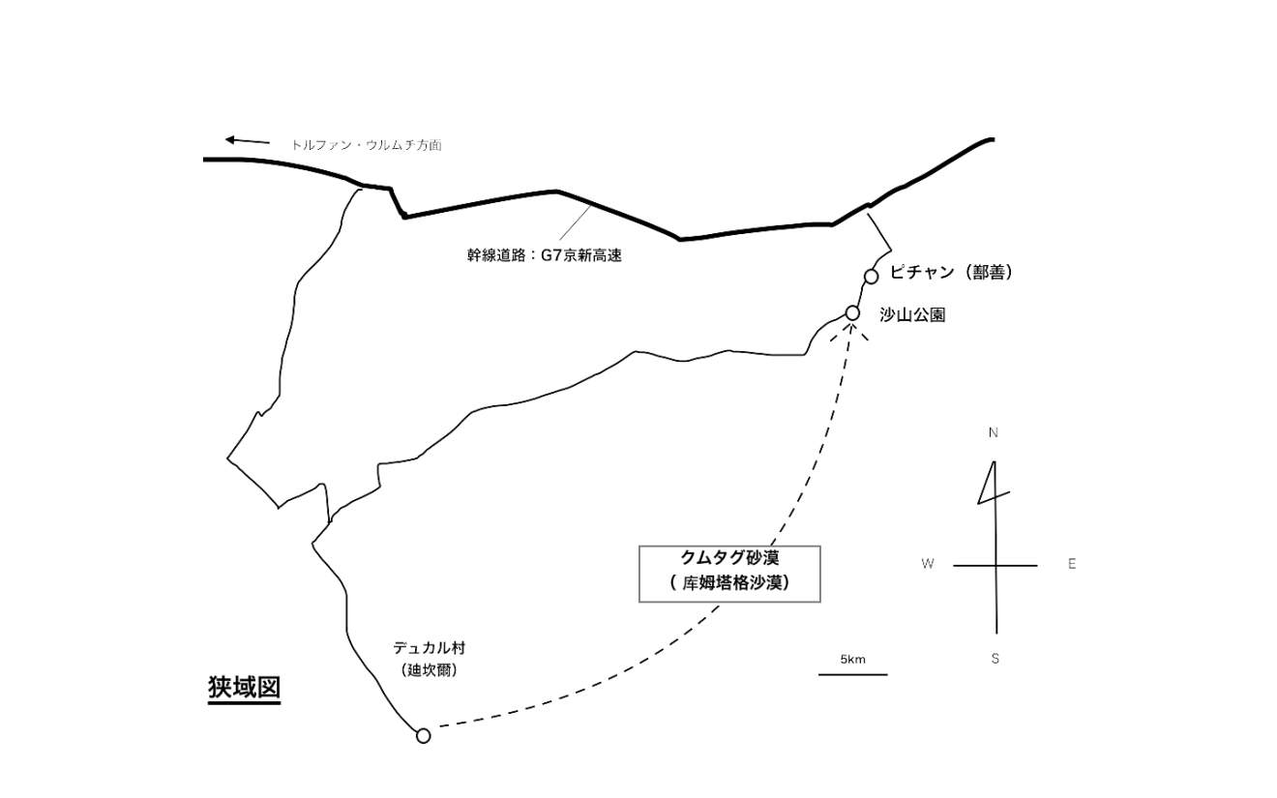

2.5.2.キルギス（アラコル湖へ至る道）

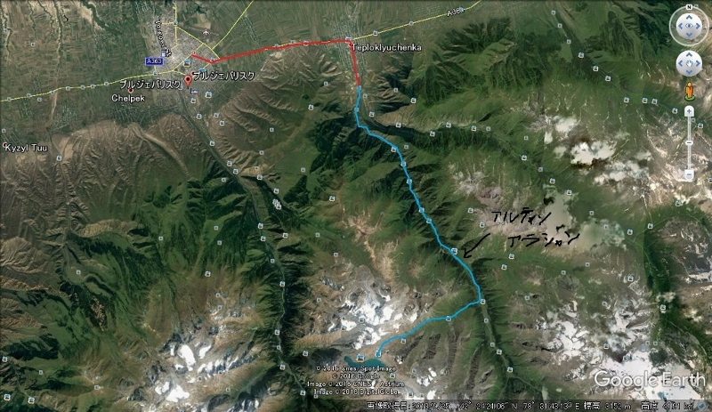

2.5.3. Charyn Canyon

※詳細なトレッキング地点の地図は10月以降に入手予定。

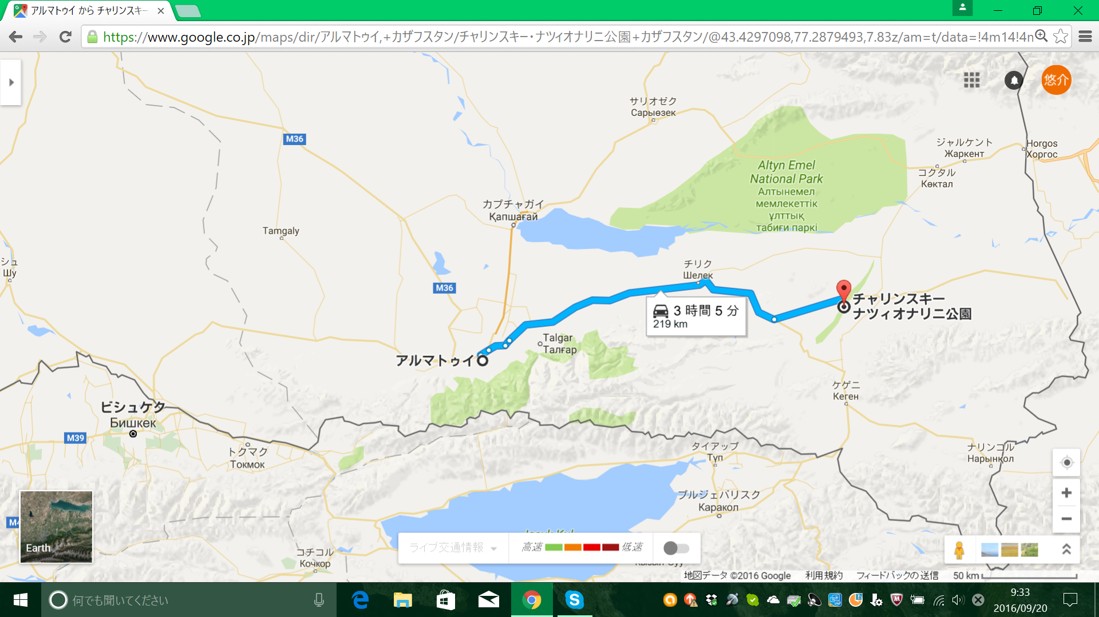

2.5.4.メデウ渓谷

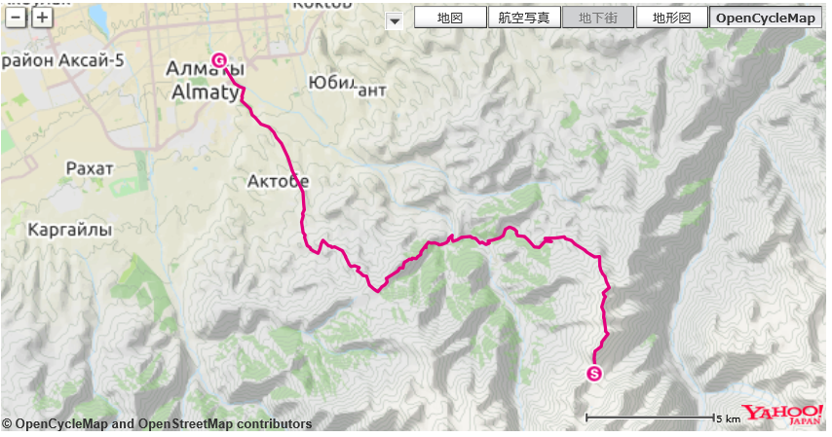

2.6.予算概要

※現在の概算のため、今後も要検討。



2.7.言語習得方法

　今合宿において、習得すべき言語はロシア語と中国語だと考えている。キルギス、カザフスタンともに、若い人たちには英語が通じると思われるが、基本英語が通じないと考えられるので、習得は必須と考えられます。ただ中国では英語以上に指文字が普及しており、この指文字は数字の1から10に限定されていて、店で商品がいくらかを尋ねると中国でまず答えてきて、それに対して客が理解していないと判断した場合やよりわかりやすくするために、指文字で価格を示してくることが頻繁にあります。そのため習得しておくべきだと考えます。ただ現在の所、中国では国際交流の予定もなく、中国語の使用が中国のみであるため、言語習得においてはロシア語に重きを置こうと考えています。

　ロシア語に関しては、学習期間、方法について、新学期が始まるまでに中級レベルにもっていき、新学期からは、中級レベルの者が分担して日常レベルの者に教えるという構図を考えているが、今後の予定とも合わせて考えていく。

2.8.参加メンバー

60期：鈴木

60期：宋

60期：山田

60期：大前

60期：渋谷

61期：現在三人ほど参加意思を示しています。

62期：来年度入部後に参加意思を問う。

※人数によっては交通手段等を円滑に行うため、2partyに分ける可能性もある。

※また、来年度の夏合宿の期間と被るため、他Leaderの合宿との兼ね合いも考慮する。

**3.OB参加型企画**

現在、大阪大学ワンダーフォーゲル部ではOBの参加できる企画として、山小屋合宿やクロスカントリーレース、飲み会（創立コンパやビアパーティー等）が挙げられますが、それら合宿に参加する人間は、年々減少傾向にあります。また近年OB会に出席されるOB様方の数も減少しており、現役とOBの関係がかなり希薄になってきていると感じることが多々あります。しかしこれは、単に参加する意欲が無いというよりは、各企画に対して参加の意欲はあるが、大阪近辺に住んでいないため、参加できないというものです。

　そこで60周年という記念の年に、現役とOBの繋がりを再び強固とするために、以下の企画を考えました。

「現役部員をOB様方の住んでいる各地区（東北、関東等）に数名ずつ派遣し、OBと一緒に合宿ないし企画を行う」というものです。

　内容はかなりざっくばらんですが、行う企画に関しては、現役部員及びその地区毎の参加者の意見を参考に、決めていきたいと思います。これに際して、参加意欲の有無やどのような企画を望むかを問う以下の内容の手紙を郵送する予定です。

これを期に、普段大阪大学ワンダーフォーゲル部に関わることができないOBの皆様にも、現役部員と交流して頂き、昔を思い起こすと共に、今の新しい風を感じてもらえたら幸いです。



**4.60周年霧特別号**

内容は現在検討中。

制作方法等は近年の霧制作方法に準ずる予定。

**5.山小屋修繕事業**

　山小屋の修繕事業に関しては、山小屋委員会の方で現役部員からの要望やOB様方からの要望により修繕内容を考えています。費用に関しては約50万円とのことでしたが、アコンカグア登頂計画を断念するにあたり、また代案を行うにしても費用面で多少の余裕が出ると考えられるので、もう少し増額も検討したいと考えています。

60周年記念行事準備委員会一同